**Tarea 11**

|  |  |
| --- | --- |
| **Nombre:** Univ. Mamani Chavez Carla Vanesa | **CI:** 9124602 LP  **Paralelo:** Martes |
| **Docente :** Lic. Gallardo Portanda Franz Ramiro | **Fecha :** 11/05/2020 |

1. **OSPF Multi Área**

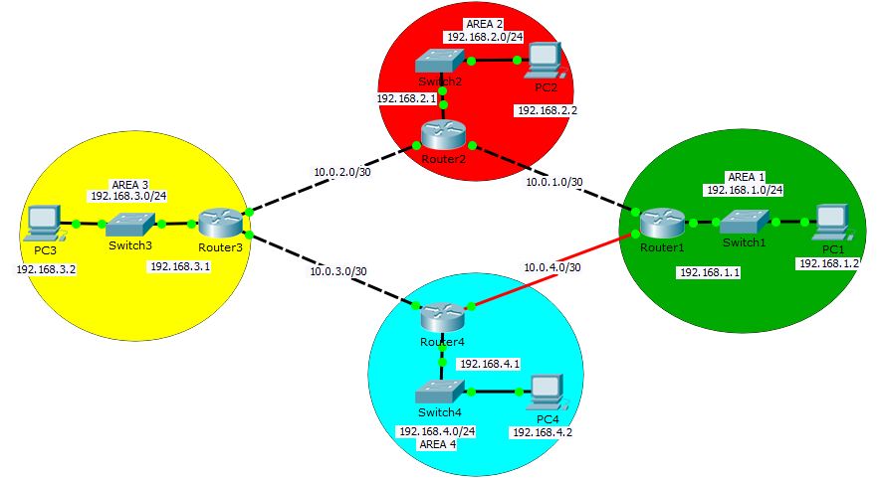

* **Configuración**

|  |  |
| --- | --- |
| PC1 | PC2 |
| PC3 | **PC4** |

* **Configuración Routers**

|  |
| --- |
| * **Router1** |
| * **Router2** |
| * **Router3** |
| * **Router4** |

* **Enrutamiento OSPF**

|  |
| --- |
| * **Router1** |
| * **Router2** |
| * **Router3** |
| * **Router4** |

**ACTIVIDADES**

1. Asegúrese de tener conectividad entre todos los PC’s.

* PC1

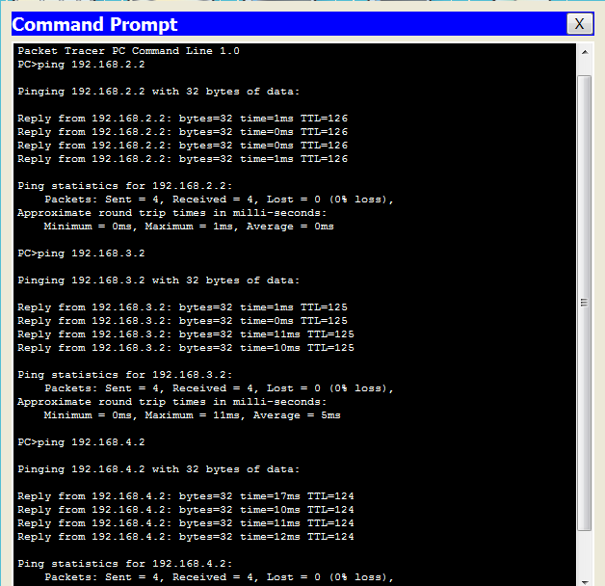

* **PC2**

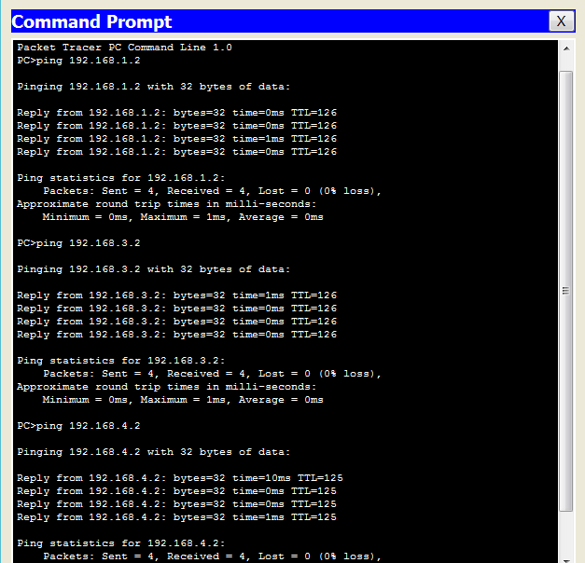

* **PC3**

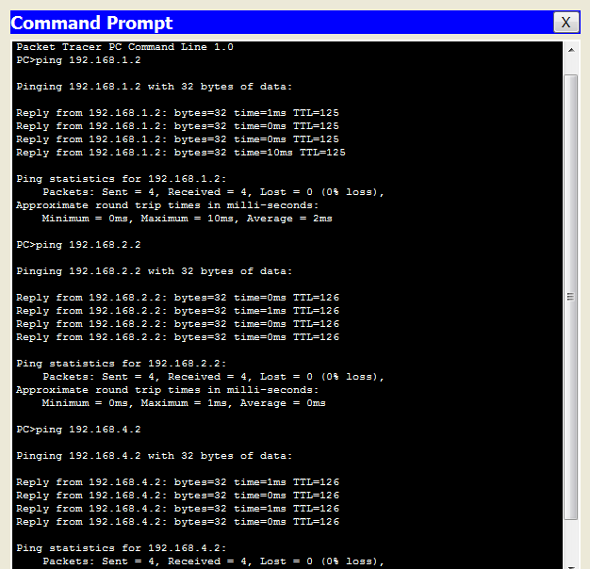

* **PC4**

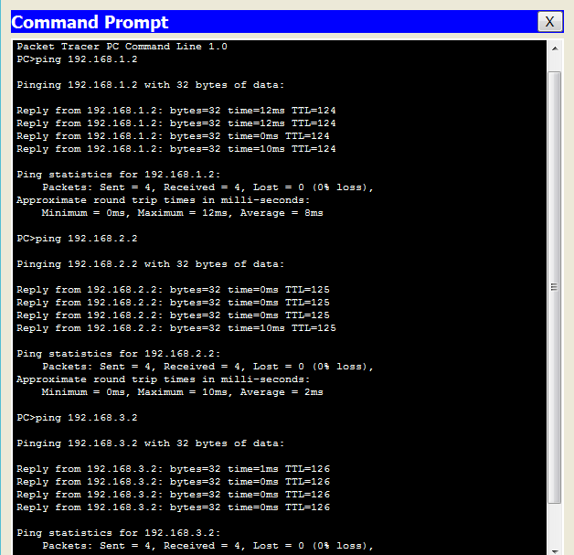

1. Explique las rutas configuradas y haga uso de los comandos show ip route y show ip route ospf. ¿Cuál es la diferencia entre los dos comandos?

|  |
| --- |
| * **Router 1**   **Show ip route ospf**    Show ip route |
| * **Router 2**     **Show ip route ospf**    Show ip route |
| * **Router 3**       Show ip route  **Show ip route ospf** |
| * **Router 4**   **Show ip route ospf**    Show ip route |

Configuración de las rutas de conexión de los GigabitEthernet a las PC’s.

c

Direcciones de los dispositivos que no se encuentran conectados al Router (ospf).

Configuración de las rutas de conexión de los GigabitEthernet a los Routers vecinos.vecinos.

1. Explique en detalle la información que despliega el comando show ip ospf neighbor en los routers.

|  |
| --- |
| **Router 1** |
| **Router 2** |
| **Router 3** |
| **Router 4** |

|  |  |  |  |  |  |
| --- | --- | --- | --- | --- | --- |
| **Neighbor ID (ID del vecino)** | **Pri**  **(Prioridad)** | **State (Estado)** | **Dead Time (Tiempo muerto)** | **Address (Dirección)** | **Interface (Interfaz)** |
| El ID del router es la dirección IP o IP más alta dentro de las direcciones de loopback | El campo Pri indica la prioridad del router vecino, con la prioridad más alta se convierte en el router designado (DR). | El campo State indica el estado funcional del router vecino. Refiera a los estados de vecino OSPF para más información sobre los estados. FULL (Total) significa que el router es totalmente adyacente con su vecino. | El campo Dead Time (tiempo muerto) indica la cantidad de tiempo restante que esperará el router para recibir un paquete OSPF de saludo del vecino antes de declarar que el vecino está inactivo. | El campo de dirección indica la dirección IP de la interfaz con la cual este vecino está conectado directamente. | El campo de El campo de interfaz indica la interfaz en la cual el vecino OSPF ha formado adyacencia. En el ejemplo antedicho el vecino puede ser alcanzado con el ethernet0. |

1. Proporcione información de los costos de las interfaces del Router1 y explique los valores obtenidos coste de una interfaz.

Para determinar el costo se calcula el valor en la siguiente fórmula:

|  |  |  |  |
| --- | --- | --- | --- |
| Router 1 | | | |
| Interfaces | Ancho de banda de referencia (bps) | Ancho de banda de la interfaz (bps) | Costo |
| (Switch) | 100000000 | 100000000 | 1 |
| (Router 2) | 100000000 | 100000000 | 1 |
| (Router 4) | 100000000 | 1544000 | 6,5 |

1. Adjuntar la configuración de los routers usando el comando show running-config.

* **Router 1**

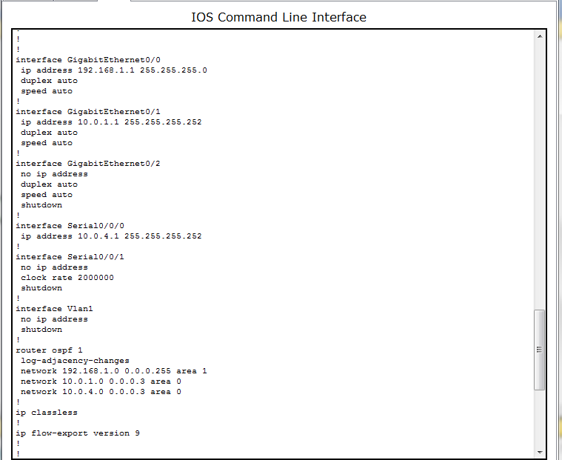

* **Router 2**

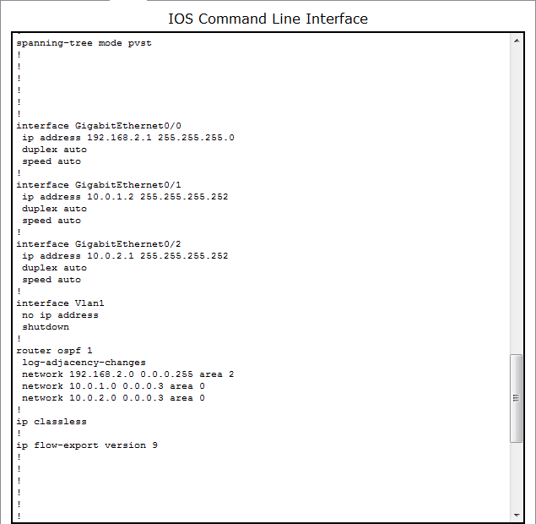

* **Router 3**

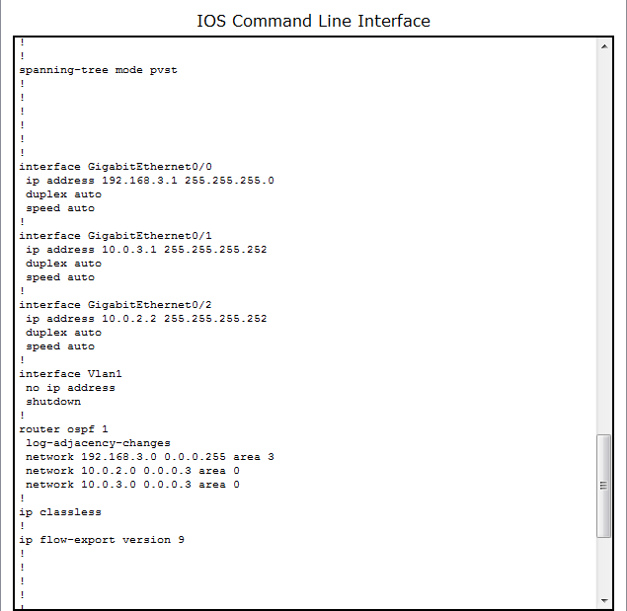

* **Router 4**

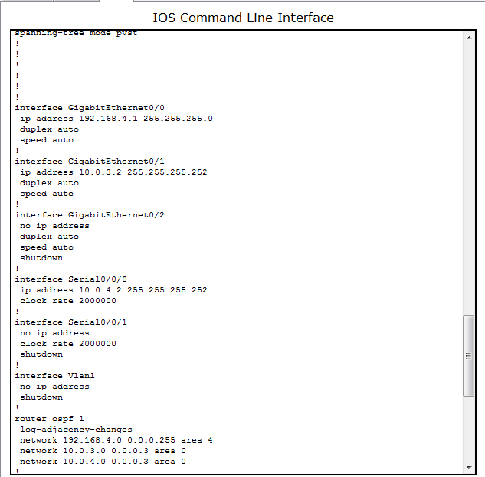

1. **Tabla Enrutamiento**

|  |  |  |  |
| --- | --- | --- | --- |
| Dispositivo | Interface | Dirección IP | Gateway |
| Servidor | NIC | 192.168.100.2/24 | 192.168.100.1 |
| PC1 | NIC | 192.168.0.2/24 | 192.168.0.1 |
| PC2 | NIC | 130.10.1.100/16 | 130.10.1.20 |
| PC3 | NIC | 130.10.1.200/16 | 130.10.1.20 |
| R1 | S0/0/0 | 10.11.0.2/8 | N/A |
| Fa0/0 | 130.10.1.20/16 | N/A |
| R2 | S0/0/0 | 10.11.0.1/8 | N/A |
| Fa0/0 | 192.168.100.1/24 | N/A |
| Fa0/1 | 192.168.0.1/24 | N/A |
| Switch | Conectado a PC2, PC3 y R1 | | |

* Configuración de las PC’s y Servidor

Servidor

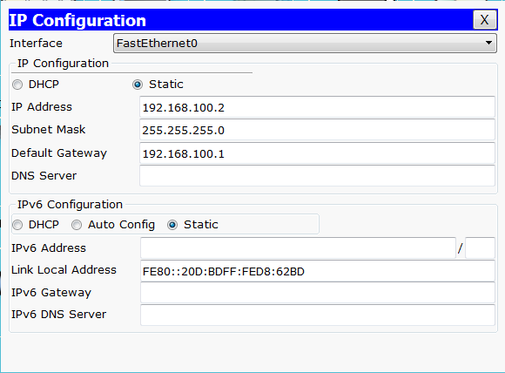

PC1

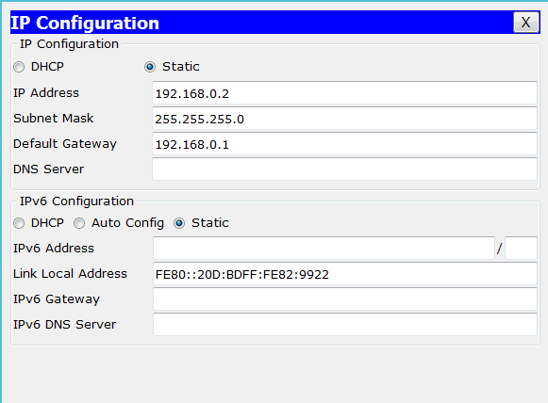

PC2

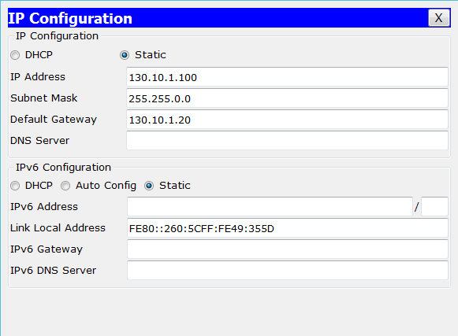

PC3

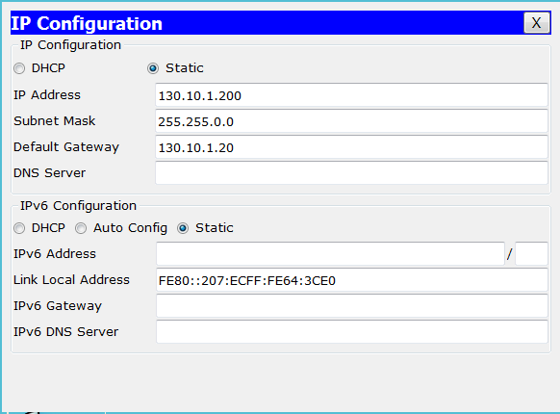.

|  |
| --- |
| Router 1 |
| Router 2 |

**Actividades**

1. **Muestre la topología obtenida.**

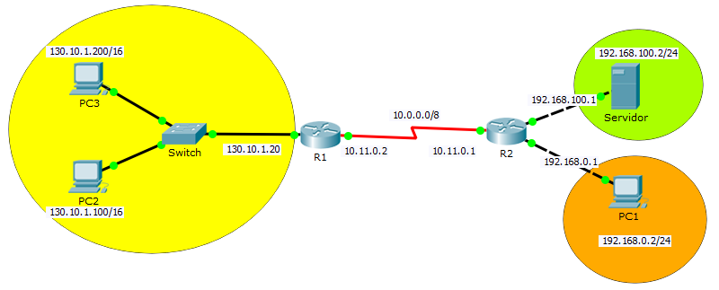

1. **Configure enrutamiento con RIP2.**

**ENRUTAMIENTO RIPv2**

|  |
| --- |
| **Router 1** |
| **Router 2** |

1. **Verifique las configuraciones y asegúrese de tener conectividad entre todos los** **dispositivos.**

**Servidor**

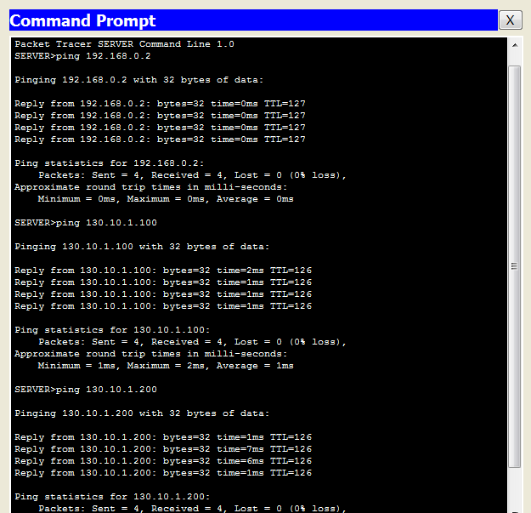

**PC1**

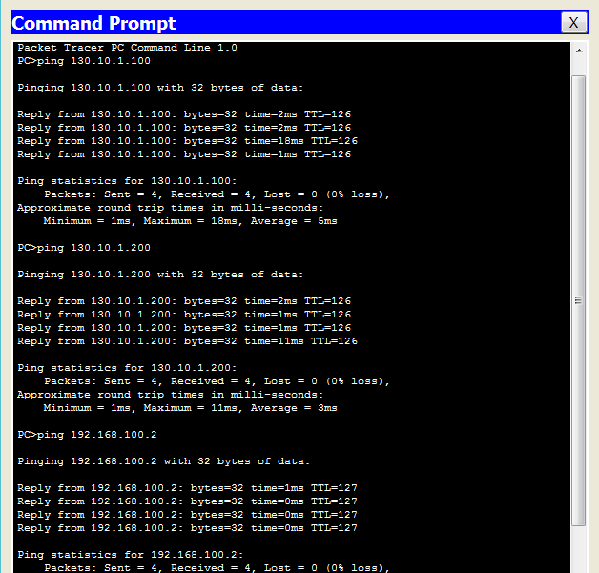

**PC2**

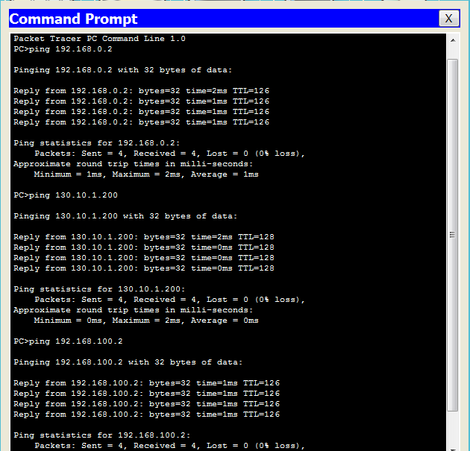

**PC3**

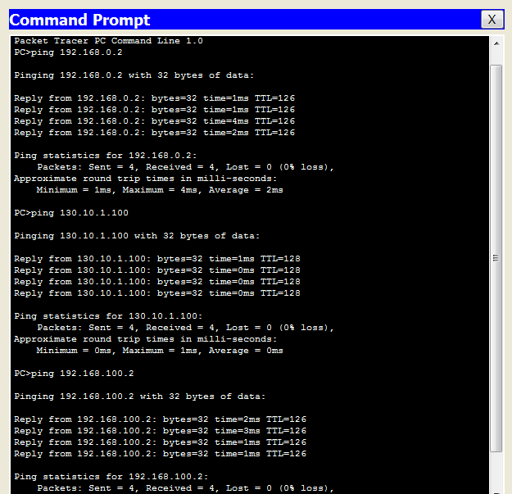

1. **Explique las rutas configuradas y confirme lo explicado mediante el uso del comando show ip route.**

**Router#show ip route**

El comando show ip route muestra el conjunto de rutas en la tabla de encaminamiento.Las rutas pueden ser conectadas, estáticas y dinámicas, La jerarquía en la tabla de encaminamiento incluye rutas de dos niveles principales: Una ruta de nivel 1 y una ruta de nivel 2

**Router 1**

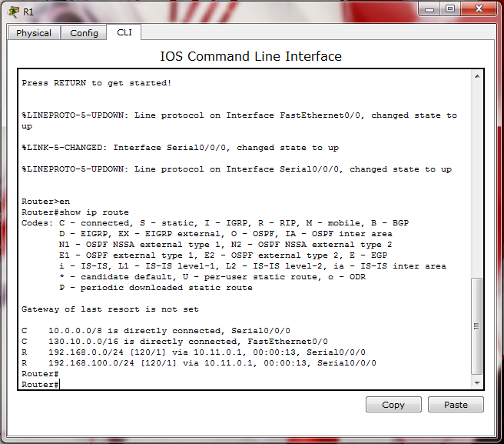

Direcciones de red conectadas directamente al Router

Direcciones de red no conectadas al Router pero enrutadas con RIPV2

**Router 2**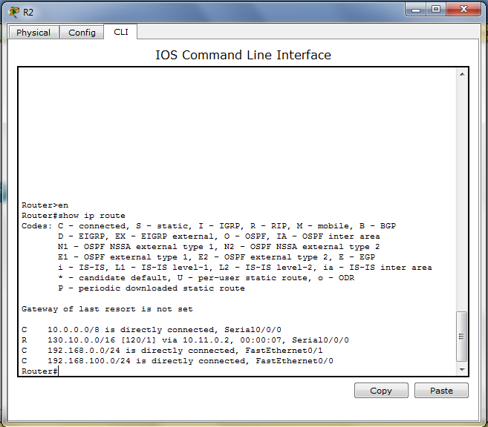

Direcciones de red conectadas directamente al Router

Direcciones de red no conectadas al Router pero enrutadas con RIPV2

1. **Adjuntar la configuración de los routers usando el comando show running-config.**

**Router 1**

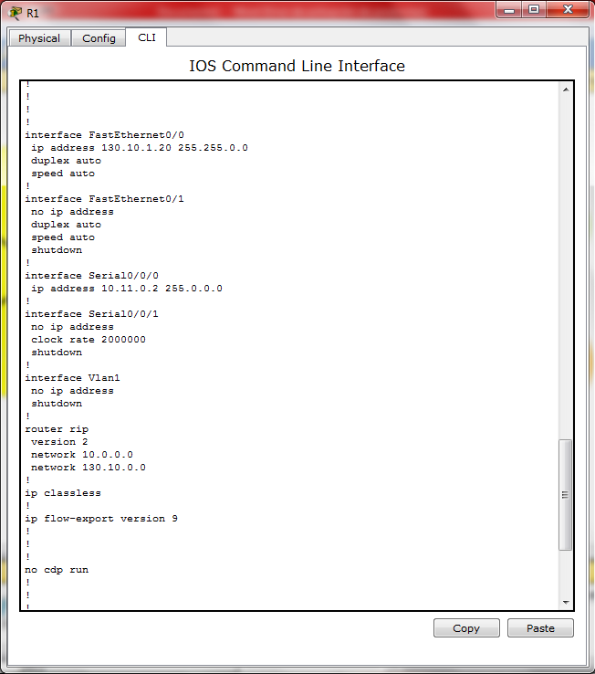

**Router 2**

